Приложение 1

Описание формата исходных данных для настойки ПО

1. Состав параметров баланса потребления

Следует определить состав фактических показателей баланса потребления, которые используются при планировании на объекте внедрения. В состав основных компонент потребления могут включаться:
- Потребление территории энергосистемы;
- Потребление ЭСК (АО-энерго);
- Потребление крупных потребителей;
- Потребление собственных нужд федеральных электростанций;
- Потребление ФСК (потери).
Для каждого параметра необходимо дать краткую характеристику, является ли параметр опорным (читается из ОИК) или расчетным (является математической комбинацией опорных). Для расчетных необходимо дать формулу.
Необходимо указать глубину архивов для каждого показателя потребления. Рекомендуется для основных параметров (потребление территории, температура) иметь архивы более календарного года. Если глубина архивов превышает год, по ним настраиваются более точные модели прогноза с учетом влияния метеофакторов, если менее года – более простые модели предыдущего среднего дня.

Также следует указать, каким образом рассчитывается прогноз каждого параметра:
1. По статистике. Параметр прогнозируется по статистическим рядам.
2. В качестве прогноза используются плановые заявки. В этом случае в комплексе производится создание параметров-заявок для возможности их заполнения и использования при прогнозировании.
3. Величина прогноза параметра является комбинацией прогнозов других параметров.
Необходимо указать формулу расчета.

2. Состав метеопараметров.
Для прогноза могут быть использованы температура и освещенность (облачность). Для настройки моделей необходимы архивы метеоданных глубиной не менее 1 года (почасовые или получасовые данные). Если указанные данные отсутствуют, возможно использование среднесуточных значений. Если освещенности нет, передается только температура.

3. Дополнительный набор параметров.

Дополнительно в состав показателей могут быть включены определенные составляющие баланса мощности, такие, как генерация (в целом или с разбивкой по станциям), сальдо-переток (в целом или с разбивкой по составляющим) и другие. В этом случае, при настройке для них будет произведена загрузка архивов и предварительная обработка данных для прогнозирования. Для этих показателей обычно используется стандартная модель прогноза предыдущего среднего дня.

4. Форма представления структуры параметров и показателей
Описательная часть структуры параметров и показателей должна включать:
- Наименования параметров (полные и сокращенные);
- Структуру расчетных составных параметров и показателей (расчетные формулы).
Состав параметров должен быть представлен в файле Excel определенной структуры (см. Приложение 2 - прикрепленный файл struct.xls)

5. Подготовка архивов данных для прогнозирования
Стандартная поставка комплекса подразумевает передачу версии программ для работы с базой данных параметров получасовой дискретности и предполагает наличие архивов получасовой дискретности, а также загрузку данных из ОИК в темпе процесса с получасовой дискретностью. Планирование также ведется в получасовых интервалах с возможностью просмотра и прогноза часовых данных суточных графиков. Если исходные архивы предоставляются с часовой дискретности, при загрузке они будут интерполированы в ряды с получасовой дискретностью.
Архивы параметров должны быть с получасовой (часовой) дискретностью и представлены в одном из двух следующих форматов:
- Файл Excel определенной структуры (см. Приложение 3 - файл arh.xls)
- Текстовый формат определенной структуры (см. Приложение 4 - файл arh.txt)
Архивы могут располагаться в нескольких отдельных файлах определенного выше формата.
При пересылке архивов по электронной почте следует использовать программы-архиваторы для сжатия файлов перед посылкой.

6. Привязка к ОИК
Поставка программного комплекса “Энергостат-1.1” будет производиться с модулями загрузки данных из ОИК. В стандартный комплект поставки комплекса включен модуль для загрузки данных из СК-2003 и инструкции для его настройки.

7. Примеры файлов данных

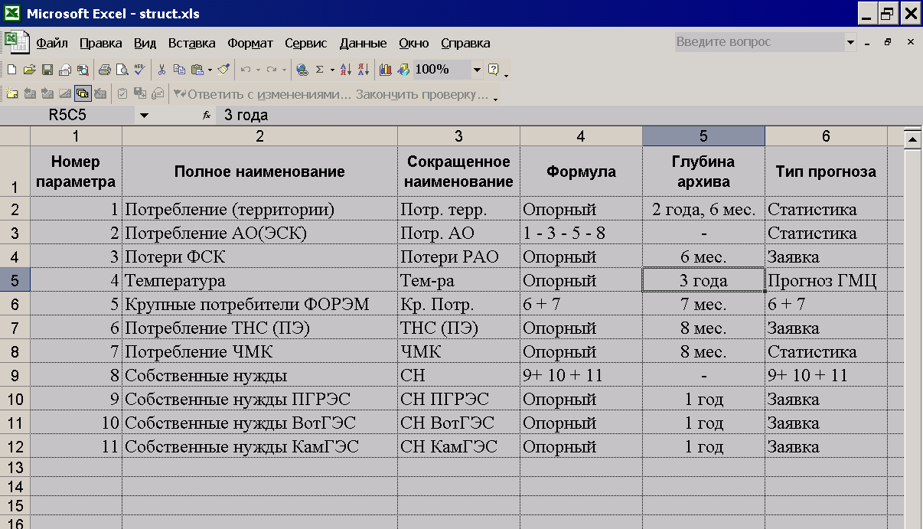
Рис. 1. Структура файла описаний параметров и показателей.

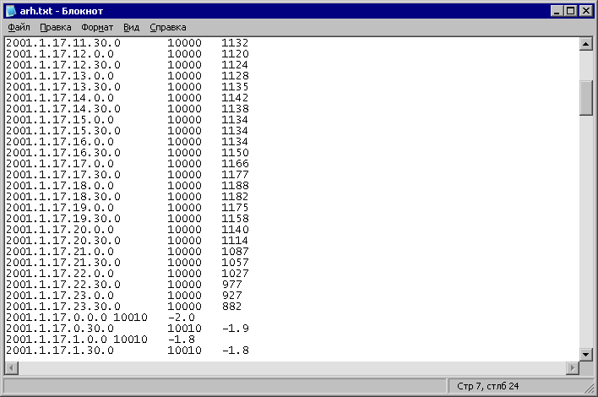
Рис. 2. Структура текстового файла для архива параметров
Формат строки файла архива:
<Год (полный)>.<Месяц (1-12)>.<День месяца(1-31)>.<Час суток(0-23)>.<Минута(0-59)>.<Секунда(0-59)>табуляция<Номер параметра>табуляция<Значение параметра>

Номер параметра должен соответствовать информации, содержащейся в файле struct.xls.

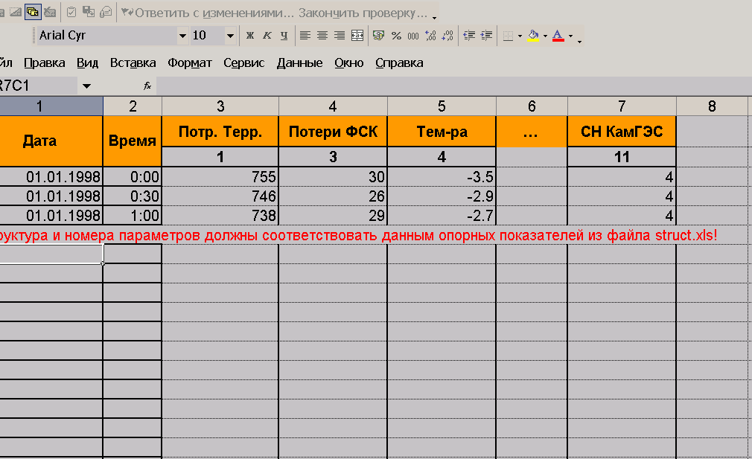
Рис. 3. Структура файла Excel архива параметров

